SEMANA DEL 18 AL 22 DE ENERO 2021
PLAN DE TRABAJO
ESCUELA PRIMARIA: ___________
PRIMERGRADO
MAESTRO (A) : _________________
 | ASIGNATURA | APRENDIZAJE ESPERADO | PROGRAMA DE TV | ACTIVIDADES | SEGUIMIENTO Y RETROALIMENTACIÓN
LUNES | Educación Socioemocional | Identifica los distintos puntos de vista de una situación aflictiva para generar un estado de bienestar. | Y tú, ¿qué decides? | Imagina que tu estas en el mismo parque que esos niños, y observas que dos niñas discuten por una pelota, ¿que podrías hacer tu para resolver ese conflicto?  Realiza el dibujo de la solución en tu cuaderno. | Envía evidencias de tus trabajos al whatsApp de tu maestro (a).  NOTA: no olvides ponerle la fecha a cada trabajo y tú nombre en la parte de arriba.
 | Conocimiento del medio | Clasifica animales, plantas y materiales a partir de características que identifica con sus sentidos. | Colores asombrosos | Elabora en tu cuaderno el siguiente cuadro comparativo en donde deberás dibujar 2 plantas que conozcas y 2 animales.  Plantas Animales
 | Lengua materna | Reconoce las semejanzas gráfico-sonoras de palabras que inician o terminan igual.  Escribe palabras que tienen sonidos semejantes y compara sus escrituras. | Rimas sin igual, con letras  al final | Copia la siguiente rima en tu cuaderno y encierra las palabras que terminan igual.
 | Vida saludable | Participa en diferentes juegos que le permiten mantenerse activo y saludable. | Cuando juego, disfruto y  cuido mi salud | Con materiales que tengas dentro de casa inventa con ayuda de tus padres un juego que puedas desarrollar dentro de casa, anota las reglas en tu cuaderno.

 | ASIGNATURA | APRENDIZAJE ESPERADO | PROGRAMA DE TV | ACTIVIDADES | SEGUIMIENTO Y RETROALIMENTACIÓN
MARTES | Matemáticas | Lee, escribe y ordena números naturales hasta 100. | Con tarjetas y saltos | Anota en tu cuaderno la siguiente sucesión añadiendo los números faltantes. | Envía evidencias de tus trabajos al whatsApp de tu maestro (a).  NOTA: no olvides ponerle la fecha a cada trabajo y tú nombre en la parte de arriba.
 | Formación cívica y ética | Identifica situaciones en su vida diaria, en las que puede tomar algunas decisiones y en las que no; así como que esas decisiones conllevan una responsabilidad consigo y con otras personas. Identifica compromisos en la casa y la escuela así como la importancia su cumplimiento por parte de todas y todos." | Mis decisiones y compromisos  en la casa y en la escuela | Pregunta a tus padres con que puedes colaborar en casa (levantar los platos, juntar tus juguetes, regar las plantas, etc.) haz un listado en tu cuaderno de esos compromisos que realizarás para ayudar a tus padres.  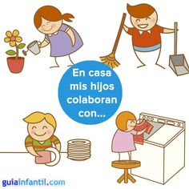
 | Lengua materna | Explora los acervos para elegir algunos textos informativos, que leerá con algún propósito. | Leo, pregunto, escribo…  ¡aprendo! | Busca en periódicos, revistas o libros que no utilices, alguna noticia interesante, recórtala y pégala en tu cuaderno.  Escribe debajo por qué crees que decidieron informar sobre esa noticia.
 | ASIGNATURA | APRENDIZAJE ESPERADO | PROGRAMA DE TV | ACTIVIDADES | SEGUIMIENTO Y RETROALIMENTACIÓN
MIÉRCOLES | Conocimiento del medio | Clasifica animales, plantas y materiales a partir de características que identifica con sus sentidos. | ¿Recuerdas lo que cubre su cuerpo? | Tengo el cuerpo cubierto de…  Anota en tu cuaderno por lo menos 2 animales que conozcas que tengan las siguientes características. (pelos, plumas, escamas y piel desnuda)  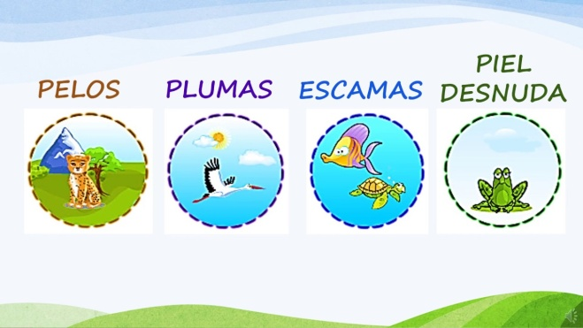 | Envía evidencias de tus trabajos al whatsApp de tu maestro (a).  NOTA: no olvides ponerle la fecha a cada trabajo y tú nombre en la parte de arriba.
 | Matemáticas | Lee, escribe y ordena números naturales hasta 100. | ¿Cómo debo pagar? | Encuentra los números del uno al diez en la sopa de letras del Anexo #1 de Matemáticas después escribe correctamente cada uno de ellos.  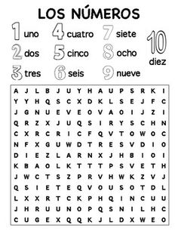
 | Lengua materna | Revisa, corrige y escribe la versión final de un texto,  con apoyo, que integre la información recopilada. | ¡Tengo la versión final! | Con ayuda de tus padres o de algún adulto inventa un pequeño cuento basándote en las siguientes imágenes. No olvides ponerle un titulo a tu cuento.  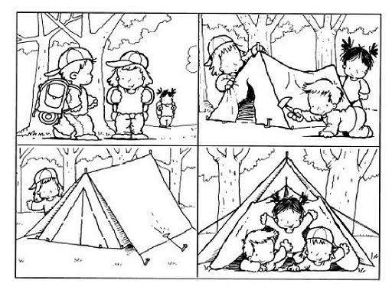
 | ASIGNATURA | APRENDIZAJE ESPERADO | PROGRAMA DE TV | ACTIVIDADES | SEGUIMIENTO Y RETROALIMENTACIÓN
JUEVES | Lengua materna | Revisa las palabras que escribe, interpretando su  escritura, mientras las señala con su dedo parte por parte, para determinar la cantidad de letras. | Reviso para escribir mejor | Copia el siguiente ejercicio en tu cuaderno, y encierra con color rojo la palabra escrita correctamente.  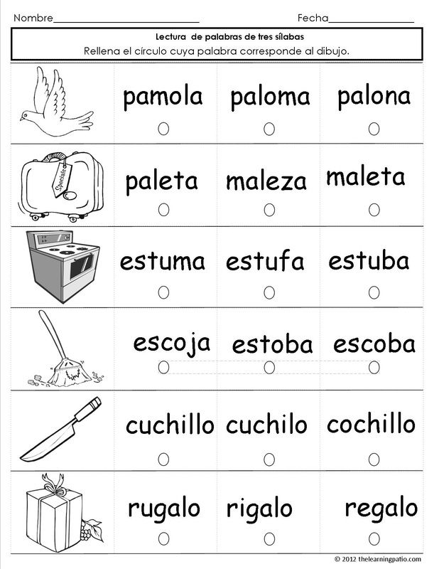 | Envía evidencias de tus trabajos al whatsApp de tu maestro (a).  NOTA: no olvides ponerle la fecha a cada trabajo y tú nombre en la parte de arriba.
 | Conocimiento del medio | Reconoce que sus acciones pueden afectar a la naturaleza y participa para cuidarla. | ¿Animales domésticos o  silvestres? | Elabora en tu cuaderno un cuadro como el que se muestra a continuación en donde deberás anotar el nombre del animal según corresponda:
 | Matemáticas | Resuelve problemas de suma y resta con números naturales menores que 100. | ¿Son más o son menos? | Elabora en tu cuaderno las sumas del anexo #2 de Matemáticas  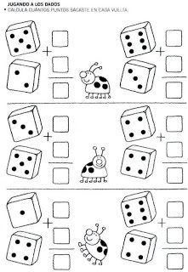
 | ASIGNATURA | APRENDIZAJE ESPERADO | PROGRAMA DE TV | ACTIVIDADES | SEGUIMIENTO Y RETROALIMENTACIÓN
VIERNES | Matemáticas | Resuelve problemas de suma y resta con números naturales menores que 100. | Peces, peces y… peces | Elabora en tu cuaderno las siguientes sumas. | Envía evidencias de tus trabajos al whatsApp de tu maestro (a).  NOTA: no olvides ponerle la fecha a cada trabajo y tú nombre en la parte de arriba.
 | Conocimiento del medio | Identifica actividades cotidianas que realiza en su casa y en la escuela, la distribución de responsabilidades y la organización del tiempo. | Las actividades diarias | Anota en tu cuaderno las actividades que haces diariamente y las que realizas para ayudar con las tareas de tu hogar.
 | Educación socioemocional | Identifica decisiones concretas que beneficien a los demás, aunque no lo beneficien  directamente. | Cadena de favores | En ocasiones tus compañeros o familiares se les dificulta realizar cosas por si solos, porque no han aprendido o porque son complicadas. Tú puedes ayudarlos con paciencia y animo.  Elige a una persona, ya sea amigo, familiar o conocido y responde lo siguiente:  Nombre:__________________  Edad:____________________  ¿Qué actividad se le dificulta realizar solo y puedes ayudarle?  __________________________________________  __________________________________________.

NOTA: es importante que veas las clases por la televisión diariamente para poder realizar tus actividades.

EN EL ESFUERZO ESTA EL ÉXITO!

RECONOCEMOS TU ESFUERZO DURANTE ESTA CONTINGENCIA, POR ESO QUEREMOS AGRADECER TU CONFIANZA Y PREFERNCIA.
Por favor no lo distribuyas masivamente este material.

MISS FER Y MISS MARY ESTAREMOS ENVIANDO EL PLAN EN FORMATO WORD CADA JUEVES.
GRACIAS POR SU COMPRA

Anexo #1 Sopa de Letras
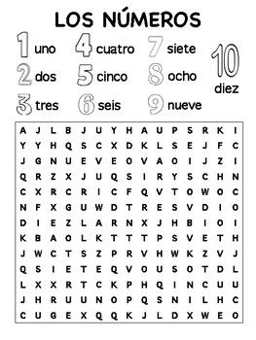

Anexo #2 Sumas

